|  |  |
| --- | --- |
| Apellido, Apellido, Apellido, Apellido y Apellido / Económicas CUC, vol. X no. X, pp. (Versión postprint), XXX | ***CUC*** |
| Debe ser explicativo, entre 12 a 15 palabras, alineado a la izquierda  It should be explanatory, with between 12 and 15 words, aligned to the left |  |

DOI: <https://doi.org/10.17981/xxx>

Artículo de Elija un elemento.

Fecha de recepción: XXX

Fecha de devolución: XXX

Fecha de aceptación: XXX

Fecha de publicación: XXX

**Nombres y apellidos**

ORCID

Filiación Institucional

Ciudad, Departamento (País)

Correo electrónico

**Nombres y apellidos**

ORCID

Filiación Institucional

Ciudad, Departamento (País)

Correo electrónico

**Nombres y apellidos**

ORCID

Filiación Institucional

Ciudad, Departamento (País)

Correo electrónico

**Nombres y apellidos**

ORCID

Filiación Institucional

Ciudad, Departamento (País)

Correo electrónico

**Nombres y apellidos**

ORCID

Filiación Institucional

Ciudad, Departamento (País)

Correo electrónico

Para citar este artículo:

Apellido, N., Apellido, N., Apellido, N., Apellido, N. & Apellido, N. (20xx). Título del trabajo. *Económicas CUC*, XX(X). DOI: XXX

JEL: Agregar clasificación.

*Resumen*

Elaborar síntesis del trabajo en no más de 300 palabras que incluya: Introducción, Objetivo, Diseño / metodología, Resultados / hallazgos, Limitaciones / implicaciones, Originalidad / valor y Conclusiones. Utilice TIPO DE LETRA Century Schoolbook y ajuste su tamaño de ser necesario.

*Palabras clave:* Entre 5 y 7. Hay que recordar que son los principales descriptores de la investigación, no deben repetirse las palabras del título, estos deben aumentar el rango de búsqueda y hallazgos.

Abstract

Prepare a synthesis of the work in no more than 300 words that includes: Introduction, Objective, Design / methodology, Results / findings, Limitations / implications, Originality / value and Conclusions. Use TYPE Century Schoolbook and adjust its size if necessary

*Keywords:* Between 5 and 7. Keep in mind that these are the main descriptors of the study, the words of the title should not be repeated, they should increase the search range and findings.

INTRODUCCIÓN

Responde el ¿por qué? y ¿para qué? se ha hecho la investigación, expone el interés en el contexto científico, debe incluir trabajos previos y qué aspectos no dejan claros, ello constituye el objeto de su investigación. El último párrafo de la introducción generalmente se utiliza para resumir su objetivo de estudio y método usado.

Times New Roman, tamaño de letra 14. Sangría derecha de 0,5 cm. Interlineado sencillo y espaciado posterior entre párrafos de 12 ptos.

ESTADO DEL ARTE

Muestre el estado teórico actual del tema investigado, evolución y últimos hallazgos del tema. Se recomienda

Times New Roman, tamaño de letra 14. Sangría derecha de 0,5 cm. Interlineado sencillo y espaciado posterior entre párrafos de 12 ptos.

*Subtítulo nivel 1*

Times New Roman, tamaño de letra 14. Sangría derecha de 0,5 cm. Interlineado sencillo y espaciado posterior entre párrafos de 12 ptos.

*Subtítulo nivel 2*

Times New Roman, tamaño de letra 14. Sangría derecha de 0,5 cm. Interlineado sencillo y espaciado posterior entre párrafos de 12 ptos.

Subtítulo nivel 3

Times New Roman, tamaño de letra 14. Sangría derecha de 0,5 cm. Interlineado sencillo y espaciado posterior entre párrafos de 12 ptos.

METODOLOGÍA

Debe fundamentarse de acuerdo con el método de investigación seleccionado para el desarrollo del trabajo.

Times New Roman, tamaño de letra 14. Sangría derecha de 0,5 cm. Interlineado sencillo y espaciado posterior entre párrafos de 12 ptos.

*Subtítulo nivel 1*

Times New Roman, tamaño de letra 14. Sangría derecha de 0,5 cm. Interlineado sencillo y espaciado posterior entre párrafos de 12 ptos.

*Subtítulo nivel 2*

Times New Roman, tamaño de letra 14. Sangría derecha de 0,5 cm. Interlineado sencillo y espaciado posterior entre párrafos de 12 ptos.

Subtítulo nivel 3

Times New Roman, tamaño de letra 14. Sangría derecha de 0,5 cm. Interlineado sencillo y espaciado posterior entre párrafos de 12 ptos.

RESULTADOS

Expresa los resultados de los experimentos y/o análisis descritos en el Material y Métodos y presenta las pruebas que apoyan estos resultados.

Times New Roman, tamaño de letra 14. Sangría derecha de 0,5 cm. Interlineado sencillo y espaciado posterior entre párrafos de 12 ptos.

*Subtítulo nivel 1*

Times New Roman, tamaño de letra 14. Sangría derecha de 0,5 cm. Interlineado sencillo y espaciado posterior entre párrafos de 12 ptos.

*Subtítulo nivel 2*

Times New Roman, tamaño de letra 14. Sangría derecha de 0,5 cm. Interlineado sencillo y espaciado posterior entre párrafos de 12 ptos.

Subtítulo nivel 3

Times New Roman, tamaño de letra 14. Sangría derecha de 0,5 cm. Interlineado sencillo y espaciado posterior entre párrafos de 12 ptos.

DISCUSIÓN DE LOS RESULTADOS

Discusión de los resultados: Comienza la discusión con la respuesta a la pregunta de la introducción, apoyándote en las pruebas expuestas en los resultados obtenidos. Incluya las recomendaciones que crea oportunas.

Times New Roman, tamaño de letra 14. Sangría derecha de 0,5 cm. Interlineado sencillo y espaciado posterior entre párrafos de 12 ptos.

*Subtítulo nivel 1*

Times New Roman, tamaño de letra 14. Sangría derecha de 0,5 cm. Interlineado sencillo y espaciado posterior entre párrafos de 12 ptos.

*Subtítulo nivel 2*

Times New Roman, tamaño de letra 14. Sangría derecha de 0,5 cm. Interlineado sencillo y espaciado posterior entre párrafos de 12 ptos.

Subtítulo nivel 3

Times New Roman, tamaño de letra 14. Sangría derecha de 0,5 cm. Interlineado sencillo y espaciado posterior entre párrafos de 12 ptos.

CONCLUSIONES

Cierre el paper con un razonamiento lógico validado por sus hallazgos, recuerde no es una sugerencia, ni un resumen de lo expuesto anteriormente. Debe dar respuesta al objetivo propuesto.

Times New Roman, tamaño de letra 14. Sangría derecha de 0,5 cm. Interlineado sencillo y espaciado posterior entre párrafos de 12 ptos.

REFERENCIAS

Tome en consideración que:

* Citará y referenciará los mismos autores.
* La citación y referenciación deberá hacerla según la normativa de la revista Económicas CUC disponible en <https://revistascientificas.cuc.edu.co/economicascuc/editoriales>
* Existe un mínimo de referencias según el tipo de artículo que presente para su evaluación, estos se encuentran descritos y definidos en <https://revistascientificas.cuc.edu.co/economicascuc/editoriales>
* Si la referencia es electrónica deberá mencionarse el DOI o en su defecto la URL que lleva directo al documento.

Times New Roman, tamaño de letra 14. Sangría francesa de 1 cm. Interlineado sencillo y espaciado posterior entre párrafos de 12 ptos.

Ejemplo:

Buitrago, S., Duque, P., & Robledo, S. (2020). Branding Corporativo: una revisión bibliográfica. *Económicas CUC*, 41(1). <https://doi.org/10.17981/econcuc.41.1.2020.Org.1>

BIODATA

**Nombres y Apellidos** dé una breve semblanza sobre Ud. Títulos y universidades de dónde se obtuvieron. Cargos que desempeña y filiación institucional. Reconocimientos destacados. Intereses de investigación. ORCID: <https://orcid.org/xxx-xxxx-xxxx-xxxx>

**Nombres y Apellidos** dé una breve semblanza sobre Ud. Títulos y universidades de dónde se obtuvieron. Cargos que desempeña y filiación institucional. Reconocimientos destacados. Intereses de investigación. ORCID: <https://orcid.org/xxx-xxxx-xxxx-xxxx>

**Nombres y Apellidos** dé una breve semblanza sobre Ud. Títulos y universidades de dónde se obtuvieron. Cargos que desempeña y filiación institucional. Reconocimientos destacados. Intereses de investigación. ORCID: <https://orcid.org/xxx-xxxx-xxxx-xxxx>

**Nombres y Apellidos** dé una breve semblanza sobre Ud. Títulos y universidades de dónde se obtuvieron. Cargos que desempeña y filiación institucional. Reconocimientos destacados. Intereses de investigación. ORCID: <https://orcid.org/xxx-xxxx-xxxx-xxxx>

**Nombres y Apellidos** dé una breve semblanza sobre Ud. Títulos y universidades de dónde se obtuvieron. Cargos que desempeña y filiación institucional. Reconocimientos destacados. Intereses de investigación. ORCID: <https://orcid.org/xxx-xxxx-xxxx-xxxx>

**¿Cómo se presentan las tablas y cuadros?**

Para la presentación de las tablas y cuadros puede disponer de colores si así lo desea. Se redactan en letra time New Roman, número 12, a espacio sencillo. (Ver ejemplo tabla 1)

**Tabla 1:**

Criterios y resultados de búsqueda

|  |  |  |  |
| --- | --- | --- | --- |
| **Base de datos** | **Ecuación de búsqueda** | **Resultados** | **Artículos Totales** |
| Scopus | **TEMA:**  "internationalization*" AND "latin*" AND  ("enterprise*" OR "business*")  Periodo de tiempo: 2000-2020 | 131 | 225 |
| Web of Science | 94 |

Fuente: elaboración propia

**¿Cómo se presentan los** **gráficos, figuras, fotos, imágenes, otras?**

Para la presentación de las gráficos, figuras e imágenes puede disponer de colores si así lo desea. (Ver ejemplo figura 1)

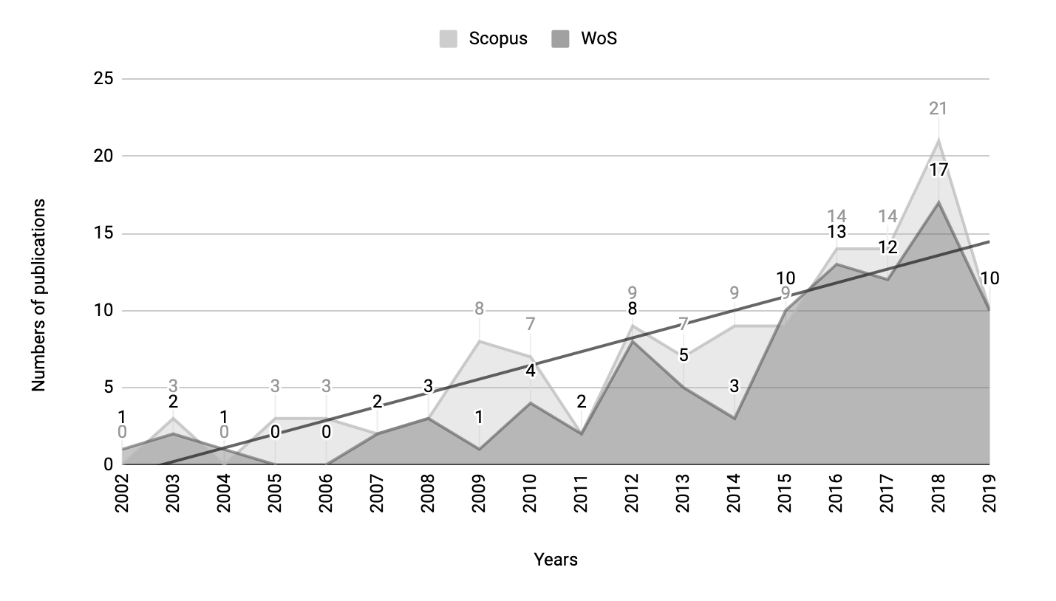

**Figura 1.** producción científica anual

Fuente: elaboración propia.

Los recursos antes mencionados deberán ser incluidos donde sean necesarios en el cuerpo del trabajo.